АВТОЛОКАЛИЗАЦИЯ ДЕФЕКТОВ В АДАПТИВНЫХ КОМПОЗИТАХ: ВЕРОЯТНОСТНАЯ МОДЕЛЬ ПРОЦЕССА

Сергиевич Н.В.*, Шилько С.В., Юдин М.Д.*

Институт механики металлополимерных систем им. В.А.Белого НАН Беларуси, г. Гомель, Беларусь
*Мозырский государственный педагогический институт, г. Мозырь, Беларусь

РЕЗЮМЕ

Для анализа адаптивной реакции smart-материала в виде автолокализации дефектов рассматривается сочетание двух конкурирующих в смысле нарушения и восстановления сплошности процессов – трещинообразования и направленного массопереноса. Предложено статистическое описание кинетики роста линейных трещин при наличии фактора торможения и зависимости приращений от предыстории процесса.

1. ВВЕДЕНИЕ

Известно, что потеря несущей способности конструкций в результате хрупкого разрушения обусловлена появлением и развитием линейных и объемных микродефектов – трещин, двойников, крейзов и т.д. С целью оценки ресурса изделия исследования в области микромеханики и физики прочности традиционно направлены на прогнозирование итога необратимого развития указанных повреждений, а именно, появления магистральной трещины [1].
Вместе с тем, подразумевая адаптивные smart-материалы, можно поставить задачу восстановления исходной структуры путем устранения (залечивания) повреждений на микроскопическом уровне. Укажем, что спонтанное замедление роста трещин иногда наблюдается и при разрушении традиционных конструкционных материалов. Так, факты торможения трещин в полимерах связывают с релаксацией напряжений вследствие вынужденно-эластической деформации материала вблизи вершины линейного дефекта [2].
Однако наиболее близкими аналогами рассматриваемого smart-материала являются природные композиты (биоткани), в которых протекают весьма сложные явления целесообразного внутреннего роста, например, в виде остеогенеза. При такой постановке оценка работоспособности материала или конструкции в основном заключается не в определении ресурса, а представляет собой исследование адаптационных возможностей, т.е. сопоставление интенсивности дефектообразования и противоположно направленной восстановительной реакции.
Ниже обсуждается математическое описание указанной ситуации при помощи вероятностной модели разрушения твердого тела при наличии диффузии, инициированной самим дефектом.

2. ФОРМУЛИРОВКА И ИДЕЯ ИССЛЕДОВАНИЯ

В процессе разрушения форма и расположение подобластей дефекта и основного материала заранее неизвестны и изменяются во времени. Следовательно, для установления истинной (энергетически обусловленной) конфигурации линии раздела таких подобластей необходимо сформулировать задачу механики о подвижной границе. Еще более сложным оказывается случай локализации, когда имеет место целевая установка на предпочтительный вид подвижной границы и формирование последней осуществляется при наличии дополнительного процесса, играющего роль периодически включающегося стабилизатора.
Цель настоящей работы состоит в изучении ситуации, когда процесс разрушения вызывает специфическую реакцию торможения. В этом случае, как показало, например, исследование равновесного состояния известного биологического аналога (системы эмаль–дентин при физиологически нормальном стирании зубов [3]), локализация границ структурно неоднородного материала обеспечивает целесообразную реакцию на внешнее воздействие. Кроме того, в данном контексте уместно применить термин «автолокализация», поскольку именно дефект инициирует процесс торможения своего развития.
Так как условием автолокализации является достижение некоторой критической длины трещины, данное явление носит выраженный пороговый характер и его детальное описание может быть основано на теории вариационных неравенств [4], примененной, в частности, при анализе разрушения адгезионного соединения [5].
Вместе с тем известно, что образование и развитие трещин носит стохастический характер. В этой связи остановимся на феноменологическом описании процесса автолокализации с привлечением статистической теории.
Ранее авторами был разработан метод моделирования распространения линейных дефектов (трещин) при поверхностном разрушении кристалла висмута в условиях контактного деформирования [6]. Предложенная базовая вероятностная модель отражает стохастическую природу разрушения любых твердых тел, включая композиты. Кроме того, данная модель, сформулированная в зависимых приращениях, позволила учесть предысторию данного процесса.
Применительно к композиционным материалам, имеющим множество поверхностей раздела, была сформулирована задача оптимизации прочности путем реализации ветвления трещин [7]. При этом исходили из того, что при образовании ветвящихся трещин, а также множественных дефектов в виде микропустот (крейзов), характерных для определенного уровня адгезионного взаимодействия в многокомпонентных средах, затраты энергии на разрушение материала достигают наибольших значений.
Однако статистический анализ трещинообразования с учетом параллельно протекающего массопереноса в цитируемых работах не проводился.
В настоящем исследовании адаптивная реакция материала, восстанавливающего свою структуру путем автолокализации дефектов, моделируется на основе сочетания двух конкурирующих процессов:
- потери сплошности материала вследствие зарождения дефектов,
- восстановления сплошности в результате направленного массопереноса (в простейшем случае – необратимой механохимической реакции [8]) в зону дефекта.
Как и в работах [6,7], будем использовать базовые результаты исследований [9,10], дающие общее представление логарифма характеристической функции предельного распределения сумм зависимых случайных векторов с ограниченными дисперсиями.

3. ОПИСАНИЕ МОДЕЛИ

Распространение трещин и диффузия являются стохастическими процессами, в которых текущие изменения параметров (длины трещины и толщины перенесенного слоя соответственно) зависят от предыстории. Однако большинство известных моделей основано на предположении о независимости приращений указанной величины.
Для уточнения описания нами рассматривались двумерные случайные реализации с зависимыми приращениями.
Учитывалась также градация приращений в виде преимущественного числа их относительно малых и относительно редких больших значений, что согласуется с экспериментальными данными, полученными в механике разрушения [11].
«Диффузионную» компоненту автолокализации естественно считать обратной процессу разрушения. Пусть ${\left\{h_{\text{ns}}\right\}}_{s=1}^{n}$ - сумма двумерных приращений линейного дефекта, $η_{\text{ns}}=\left(η_{\text{ns}}^{\left(1\right)},η_{\text{ns}}^{\left(2\right)}\right), l=\sum{η_{\text{ns}}}$ - его продвижение за время $t=\sum{{Dt}_{\text{ns}},h_{\text{ns}}}$ - приращение длины дефекта за время ${Dt}_{\text{ns}}$.
При неограниченном дроблении шага по времени, $\text{max}{Δτ}_{\text{ns}}→0,n→∞$, мы получим систему серий ${\left\{h_{\text{ns}}\right\}}_{s=1}^{n}$, $n=\overline{1,∞}$ случайных векторов $τ_{\text{ns}}$→ 0 вероятностной модели. Естественно предположить, что система $\left\{h_{\text{ns}}\right\}$ удовлетворяет условиям базовых теорем из [9, 10]. Тогда, если $ξ_{\text{ns}}=η_{\text{ns}}−{Mη}_{\text{ns}}$, логарифм предельного распределения суммы $S_{n}=\sum{x_{\text{ns}},n→¥}$ будет выражаться обобщенной формулой Колмогорова [9]
$y\left(t\right)=\int_{R^{d}}{\left(e^{i\left(t,x\right)}−1−i\left(t,x\right)\right)\frac{1}{{\left|x\right|}^{2}}\text{dK}\left(x\right)−\frac{\left(t,{\text{Bt}}^{}\right)}{2}}$, (1)
где (•,•) – скалярное произведение, t=(t₁,t₂), t* – вектор-столбец, х=(x₁,x₂) – точки пространства R²; К(х)=$\underset{n→∞}{\text{lim}}$$ΣM$($ξ_{\text{ns}}^{2};ξ_{\text{ns}}$≤x), В=$\underset{ε→0}{\text{lim}}$$\underset{n→∞}{\text{lim}}$B_{n}, матрица B_{n}=$\left\|b_{n(i,j)}\right\|$; b_{n(i,j)} =$\sum_{0≤\left|s−p\right|≤m_{n}}{M(ξ_{\text{ns}}^{(i)}ξ_{\text{np}}^{(j)}};\left|ξ_{\text{ns}}\right|ε ∧\left|ξ_{\text{np}}\right|ε)$, ε > 0 в случае m_{n} – зависимости [1, 2] ). Здесь ξ_{ns} ≤x означает $ξ_{\text{ns}}^{(i)}≤x_{i}$, i=1,2 [12].
Из выражения (1) следует, что теоретическая плотность вероятности предельного распределения суммы l=$\sum_{s}{η_{\text{ns}}}$ по направлению х=ах^{(k)}, x^{(k)}=($x_{1}^{(k)};x_{2}^{(k)}$), 0≤a<∞, когда пуассоновская вероятность величин ξ_{ns} сосредоточена в δ-окрестности v_{k} точек х^{(k)} при любом δ∈$\left(0,\left|x^{(k)}\right|\right)$ $\underset{n→∞}{\text{lim}}\int_{v_{R}}{x^{2}\text{dP}\left\{ξ_{\text{ns}}≤x\right\}=λ_{k}>0}$ выражается формулой [1]
$p_{k}\left(x\right)=\frac{e^{−λ_{k}}\sqrt{\left|B^{−1}\right|}}{2π}\sum_{m=0}^{∞}{\frac{λ_{k}^{m}}{m!}\text{exp}\left\{−\frac{1}{2}(x−(l_{0}−λ_{k}x^{(k)})−{\text{mx}}^{(k)},B^{−1}\left(x−\left(l_{0}−λ_{k^{(k)}}\right)−{\text{mx}}^{(k)})\right)\right\}}$, (2)
где $l_{0}=\left(l_{0}^{(1)};l_{0}^{(2)}\right)=\underset{n→∞}{\text{lim}}\sum_{s}{{Mη}_{\text{ns}}, B^{−1}}$– матрица, обратная матрице В.
Плотность вероятности (2) есть композиция (свертка) двух распределений: двумерного нормального распределения с корреляционной матрицей В и распределения Пуассона вдоль полупрямой х=ах^{(k)}, 0≤а<∞ с параметром λ_{k}.
Плотность вероятности множества трещин, исходящих из одной вершины в виде звезды, составляется как сумма плотностей (2) по разным направлениям х=ах^{(k)}, k=$\overline{1,ν}$, умноженных на вероятностные веса
$p(x)=\sum_{k=1}^{ν}{q_{k}p_{k}(x)}$, (3)
где $\sum_{k=1}^{ν}{q_{k}=1, q_{k}≥0\text{.}}$

4. КИНЕТИКА МОДЕЛИ

В терминах плотности вероятности в соответствии с формулой (3) была получена статистическая интерпретация картины разрушения, отражающая кинетику приращений длины линейных дефектов в одном или нескольких направлениях от центра.
В частности, на рис.1 дано изображение теоретической плотности (3), полученное в результате вычислительного эксперимента при ν=4, х⁽¹⁾=(1;1), х⁽²⁾=(0.5;-1), х⁽³⁾=(-1.5;-1), х⁽⁴⁾=(-4.3;0.8), q_{k} =$\frac{1}{4}$, λ_{k}=2, k=$\overline{1,ν}$, при B⁻¹=$\begin{aligned}\left(\text{10} 2 | \right) \\ \end{aligned}$.
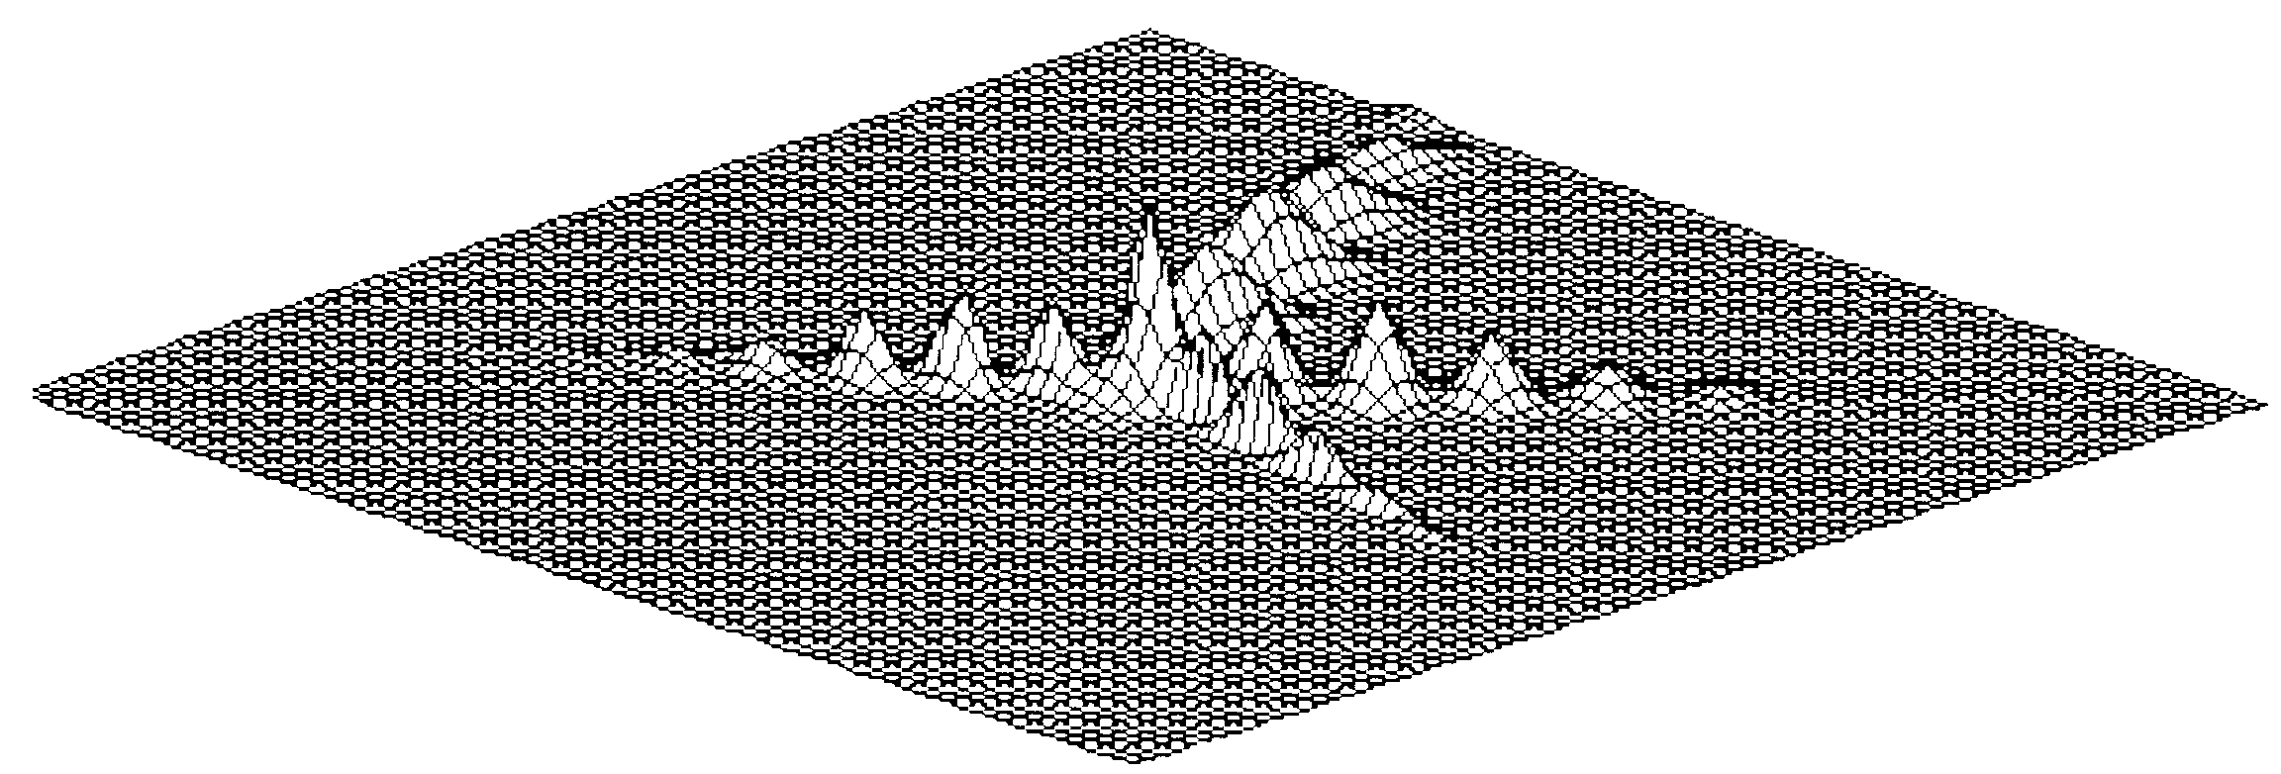

Рис.1. Исходная плотность вероятности приращения размера трещины при отсутствии диффузии.

При введенном предположении относительно взаимосвязи диффузии и разрушения, дисперсионные параметры плотностей вероятности (2) убывают. Здесь возможны два варианта (предпочтительность того или иного является предметом специального исследования).
1. С течением времени уменьшаются дисперсионные параметры нормального распределения, приближаясь к нулю. Дисперсионные параметры распределения Пуассона λ_{k}, k =$\overline{1,ν}$ остаются постоянными или, во всяком случае, λ_{k} → 0, k =$\overline{1,ν}$. В этих условиях распределение, исходная плотность которого изображена на рис. 1, приближается к пуассоновским вероятностям вдоль направлений звездных лучей.
На рис.2 исходные пуассоновские вероятности сосредоточены в тех же точках х_{k}, что и на рис.1, когда λ_{k}=2, k=$\overline{1,4}$ не изменены, но матрица
B⁻¹=$\begin{aligned}\left(\text{100} \text{20} | \right) \\ \end{aligned}$. Это дает представление о промежуточной стадии автолокализации звездного дефекта.
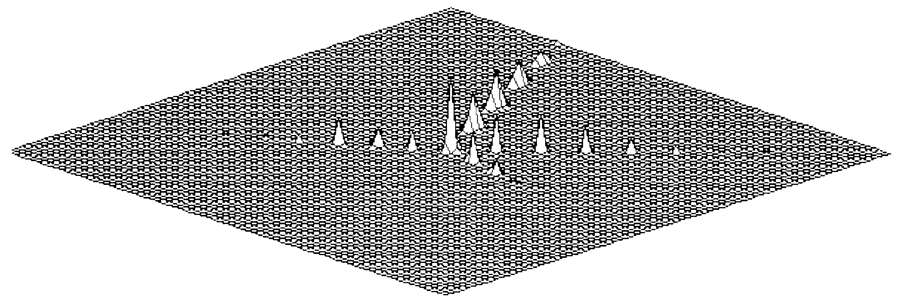

Рис.2. Плотность вероятности приращения размера трещины при уменьшении дисперсионных параметров нормального распределения.

Если дисперсионные параметры нормального распределения устремить к нулю, то теоретически от звездного дефекта в пределе останутся точечные следы по направлениям лучей в точках пуассоновских вероятностей.
2. С течением времени уменьшаются дисперсионные параметры и нормального и пуассоновского распределений, т.е. одновременно убывают элементы матрицы В и λ_{k}, k=$\overline{1,ν}$. В этом случае теоретическая плотность вероятности (3) вырождается в δ (l₀) – распределение (функцию Дирака).
На рис.3 изображен момент эволюции плотности, когда дисперсионные параметры нормального и пуассоновского распределений близки к нулю, а именно, λ_{k}=0.2, k=$\overline{1,4}$, при В⁻¹=$\begin{aligned}\left(\text{100} \text{20} | \right) \\ \end{aligned}$. При этом исходные пуассоновские вероятности λ_{k}, k=$\overline{1,4}$ были сосредоточены в тех же точках х_{k}, что и на рис.1.
Можно заключить, что если дисперсионные параметры нормального и пуассоновского распределений устремить к нулю, то теоретически от звездного дефекта останется лишь один точечный след в точке l₀=($(l_{0}^{(1)}, l_{0}^{(2)}$).

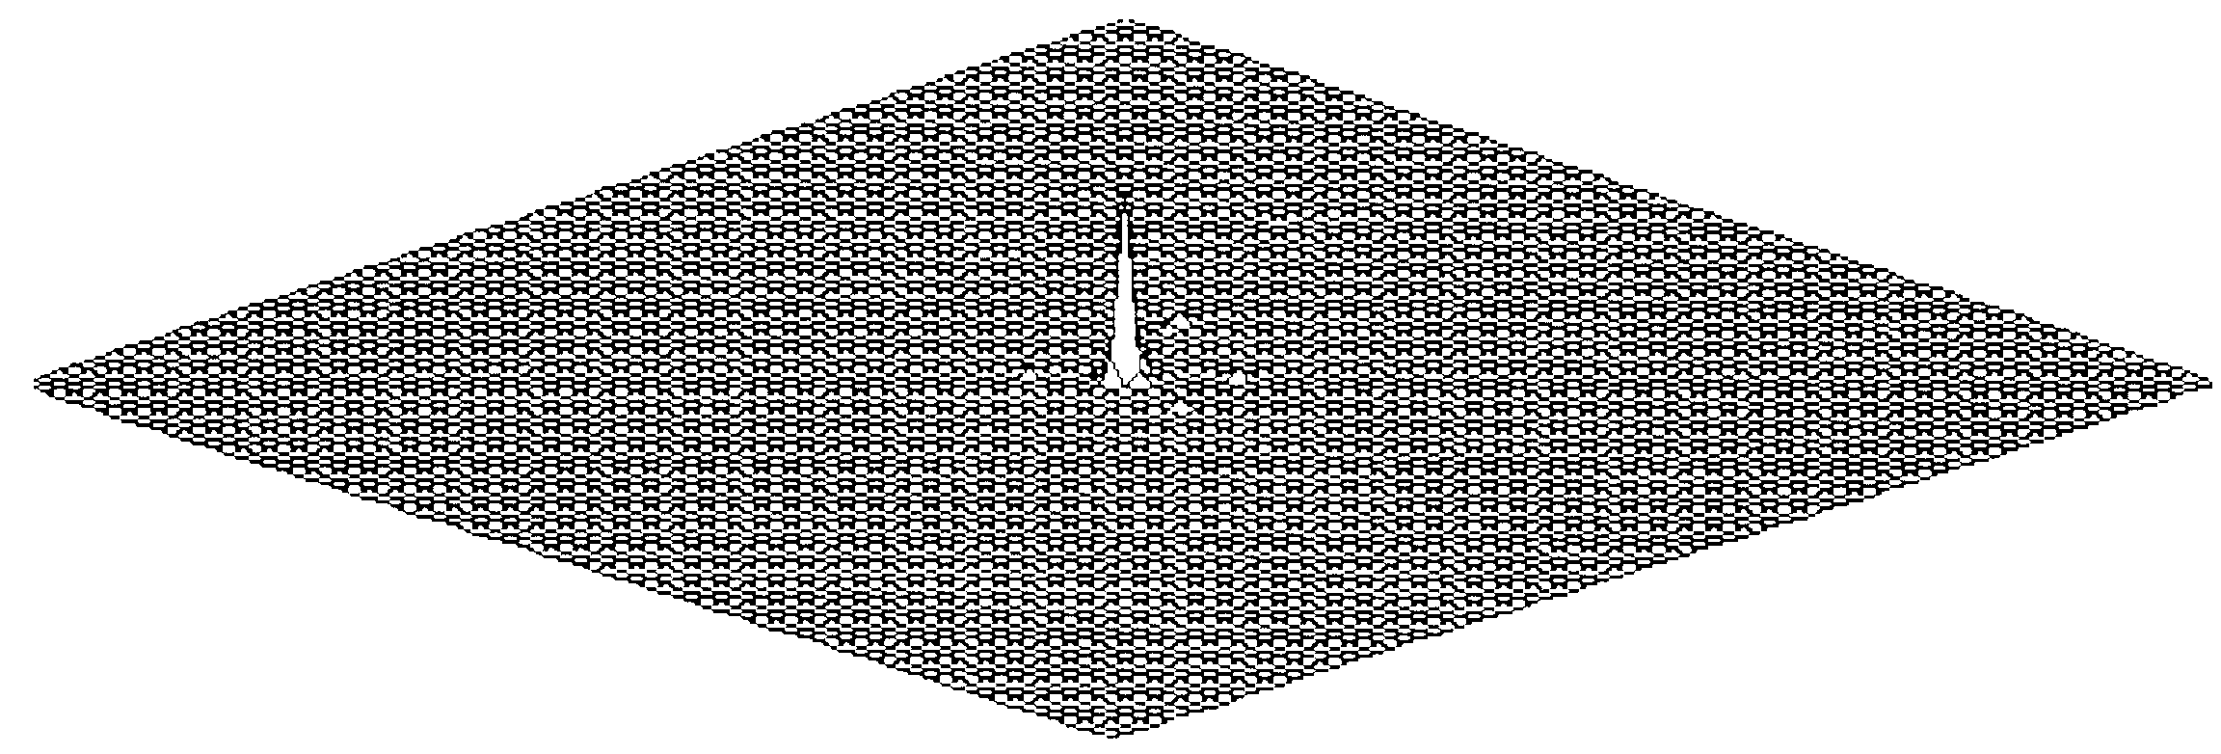
Рис.3. Плотность вероятности приращения размера трещины при уменьшении дисперсионных параметров нормального и пуассоновского распределений.

ЛИТЕРАТУРА

- Болотин В.В. Прогнозирование ресурса машин и конструкций. М., Машиностроение, 1984, 312 с.
- Корабельникова Ю.Г., Фрейдин А.С. Кинетика роста трещин в полиметиметакрилате при различных условиях статического растяжения. Механика полимеров, 1971, т.5, с.904-911.
- Шилько С.В. Адаптивность дентального аппарата и напряженное состояние зуба человека. Механика композитных материалов и конструкций, 1999, т.5, №1, с.49-59.
- Дюво Г., Лионс Ж.Л. Неравенства в механике и физике. М., Наука, 1980, 384 с.
- Shil'ko S.V., Pleskatchevskii Yu.M. The mechanical properties of interface for abnormally elastic polymers: the variational model of adhesion joint failure by shear. Polymer - Solid Interfaces 2, Proc. Int. Conf., Namur, 27–29 Aug. 1996, Univ. Notre–Dame de la Paix.– Namur, 1998, pp.405-409.
- Юдин М.Д. Сергиевич Н.В., Шилько С.В. Локализация дефектов в твердых телах. Часть 1: Вероятностная модель поверхностного разрушения кристаллов. Материалы, технологии, инструменты, 1999, т.4, №3, с.5-10.
- Юдин М.Д., Сергиевич Н.В., Шилько С.В. Локализация дефектов в твердых телах. Часть 2: Учет разветвления трещин. Материалы, технологии, инструменты, 2000, №1, с.18-21.
- Казале А., Портер Р. Реакции полимеров под действием напряжений. Под. ред. А.Я.Малкина. Л., Химия, 1983, 441 с.
- Башмаков В.И., Чикова Т.С., Юдин М.Д. Распределение трещин по размерам в кристаллических телах. ДАН БССР, 1983, т.27, №4, с.326-328.
- Биллинсгли П. Сходимость вероятностных мер. М., Наука, 1977, 352 с.
- Морозов Е.М., Зернин М.В. Контактные задачи механики разрушения. М., Машиностроение, 1999, 544 с.
- Феллер В. Введение в теорию вероятностей и ее приложения. М., Мир, 1967, 300 с.

Поступила в редакцию 27 июля 2000 года.

